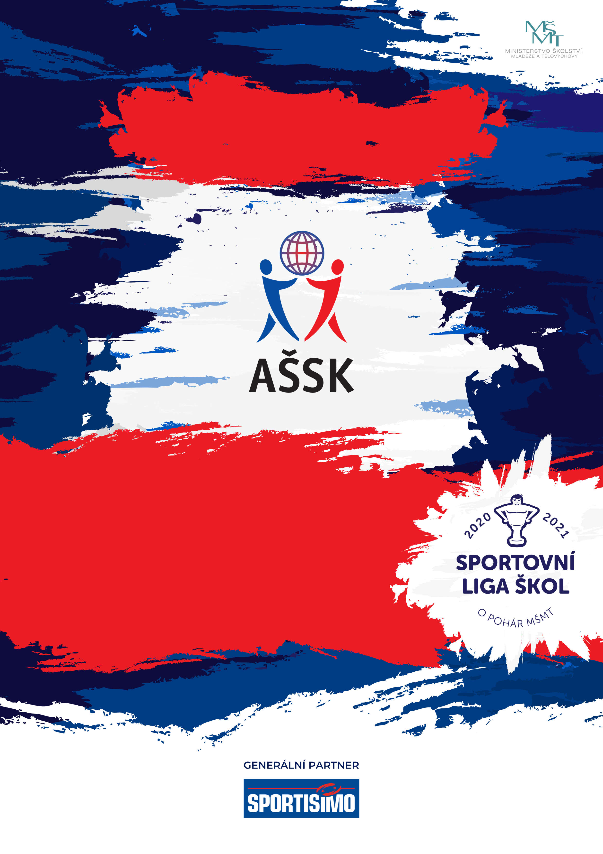
23. 4. 2025, Chodov

SABE CUP
Krajské finále v basketbalu IV., chlapci
Sportovní liga škol
VŠEOBECNÁ USTANOVENÍ
 | POŘADATEL: |  | Z pověření Krajské rady AŠSK Karlovarského kraje je pořadatelem BK Spartak Chodov.
 | TERMÍN KONÁNÍ: |  | 23. 4. 2025
 | MÍSTO KONÁNÍ: |  | Sportovní hala Chodov, Tyršova 1201, 357 35 Chodov
 | SPORTOVNÍ KANCELÁŘ: |  | Kontakt : František Oupor, foupor@seznam.cz , mobil : 606 791 298  Přihlášky na soutěž do 22.4.2025.
 | ÚČASTNÍCI: |  | Řádně přihlášené školy. Družstvo má maximálně 12 hráčů a dva vedoucí. Alespoň jedna osoba musí být v pracovněprávním vztahu s vysílající školou.
 | KATEGORIE: |  | IV. – základní školy – žáci a odpovídající ročníky víceletých gymnázií  V kategorii mohou startovat družstva za těchto podmínek:  - Družstvo je složeno z žáků jedné školy  - Členové družstva musí odpovídat ročníkem narození a příslušným stupněm vzdělání  - Žák, který opakuje ročník a je v páté anebo v deváté třídě, nemůže být zařazen do soutěže.  - Startovat mohou pouze žáci gymnázií splňující článek 10 všeobecných podmínek pro účast na soutěžích AŠSK (Organizační řád AŠSK, str. 39), tj. pouze ti žáci, kteří nejsou zařazeni v studijních oborech se specializovanou výukou TV.  Všechny podmínky musí být splněny zároveň.
 | PŘIHLÁŠKY: |  | Na email foupor@seznam.cz do úterý 22. 4. 2025 do 14:00 hodin  Při prezenci předat na předtištěném formuláři AŠSK - Prezenční listina soutěžících dle MŠMT. V přihlášce uveďte kategorii, přesný název školy s přesnou adresou (bez zkratek), PSČ, IČO školy, jméno a rok narození hráčů a jméno vedoucího družstva (telefon, e-mail). Přihláška musí být potvrzená ředitelem školy.
 | PREZENCE: |  | Sportovní hala Chodov,  23.4.2025 v době od 8:30 hodin do 8:50 hodin, vedoucí předloží: soupisku družstva, potvrzenou ředitelem školy; musí být vyznačeno členství v AŠSK ČR. Každý hráč musí mít kartičku pojištěnce.
 | TECHNICKÁ PORADA: |  | 8,50-8:55 hodin  Účast alespoň jednoho zástupce družstva na technické poradě je povinná.
 | ÚČASTNICKÝ POPLATEK |  | Školy se přihláškou na soutěž se zavazují uhradit roční startovné. Tento poplatek hradí školy startující v některé soutěži AŠSK ČR v kategoriích III., IV. nebo V. (II. a III. stupeň vzdělání). Škola na soupisku č. 2 – přihlášku startu školy – vyplní fakturační údaje a e-mail školy (postačuje, pokud jsou tyto informace na razítku školy). Následně na uvedený e-mail přijde škole faktura na 2.000 Kč (roční startovné – jednorázový roční poplatek za všechny soutěže). Jedná se o tom, že tento poplatek za startující školy zaplatí Krajský úřad Karlovarského kraje ze svého rozpočtu.
 | ZDRAVOTNÍ ZABEZPEČENÍ A DOZOR NAD ŽÁKY: |  | Účastníci akce nejsou pořadatelem pojištěni proti úrazům, krádežím ani ztrátám. VV AŠSK ČR doporučuje, aby účastníci uzavřeli individuální úrazové pojištění. Za zdravotní způsobilost odpovídá vysílající škola. Účastníci musí mít s sebou průkazku zdravotní pojišťovny. Dozor nad účastníky zajišťuje v plném rozsahu a po celou dobu soutěže vysílající škola. (Vyhláška MŠMT ČR č.55/2005 §7, odst. 2) Vedoucí družstev odpovídají po celou dobu soutěže za bezpečnost a chování členů výpravy.
 | TECHNICKÁ USTANOVENÍ
 | PODMÍNKY ÚČASTI: | Soutěž je řízena všeobecnými podmínkami AŠSK. V družstvech mohou startovat pouze žáci a žákyně příslušné školy, kteří jsou uvedeni  na soupisce potvrzené ředitelem školy.  Za zdravotní způsobilost zodpovídá vedoucí družstva. Účastníci nejsou pojištěni proti úrazu a případným ztrátám. Účastníci mají u sebe kartičky zdravotní pojišťovny.
 | MATERIÁLNÍ ZABEZPEČENÍ: | Každé družstvo musí mít: 1 sadu očíslovaných dresů, sportovní obuv na dřevěný povrch a 1 sadu rozlišovacích dresů. Barvy dresů s čísly hráčů uveďte na přihlášce.
 | PROTESTY: | Případnou námitku podává vedoucí družstva písemně nebo telefonicky do 15 minut po skončení utkání řediteli soutěže s vkladem 500 Kč. Protesty řeší soutěžní komise. V případě zamítnutí propadá vklad pořadateli.
 | PŘEDPIS: | Hraje se podle pravidel a soutěžního řádu AŠSK a následných upřesnění. Bezdůvodně opožděný nástup družstva k utkání může znamenat kontumační výsledek.
 | SYSTÉM SOUTĚŽE: | Hraje se v jedné skupině – každý s každým (příp. dle počtu přihlášených družstev a po domluvě se všemi vedoucími družstev)
 | NASAZENÍ DRUŽSTEV: | Ne
 | STANOVENÍ POŘADÍ  A DALŠÍ PŘEDPISY: | Za vítězství se přidělují 3 body, za remízu 1 bod. O pořadí rozhoduje  - Počet bodů  - Vzájemný zápas  - Tabulka ze vzájemných zápasů  - Rozdíl ve skóre  - Počet vstřelených košů (bodů)  - Trestné hody
 | CENY | Všechna družstva obdrží diplomy.  První tři družstva obdrží poháry a medaile.
 | OBČERSTVENÍ | Organizátor zajišťuje základní pitný režim při utkáních.
 | DŮLEŽITÉ UPOZORNĚNÍ | 1. Povinností družstev je zúčastnit se zahajovacího i závěrečného ceremoniálu. V případě nedodržení tohoto požadavku bude tým hodnocen mimo soutěž!  2. Nedodrží-li kterékoliv družstvo podmínky účasti s úmyslem získat neoprávněnou výhodu, může být rozhodnutím pořadatele ze soutěže vyloučeno. Takto vyloučené družstvo je následně povinno uhradit pořadateli vzniklé náklady na jeho účast.
 | DOPRAVNÍ DISPOZICE
 | OSTATNÍ | „Realizace soutěže byla podpořena Ministerstvem školství, mládeže a tělovýchovy“

Ředitel soutěže: Předseda KR Karlovarského kraje: Tomáš Randa František Oupor

